Organizační zabezpečení podniku a klíčové osobnosti
Pro náš podnik jsme zvolili následující organizační strukturu (nakreslit dle členů skupiny),
A -liniová, B-funkční, C-liniově-štábní
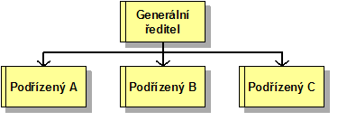B

C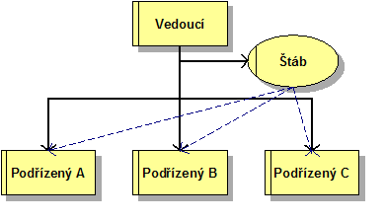

Klíčovými osobnostmi podniku při založení budou:
Jméno | Dovednosti, schopnosti | Role a kompetence v podniku

